АДМИНИСТРАЦИЯ ЛЕНИНГРАДСКОЙ ОБЛАСТИ
КОМИТЕТ ПО СОХРАНЕНИЮ КУЛЬТУРНОГО НАСЛЕДИЯ ЛЕНИНГРАДСКОЙ ОБЛАСТИ

ПРИКАЗ

«___»____________2021 года №____________________
г. Санкт-Петербург

О включении объекта культурного наследия
«Памятный знак на месте бывшей стоянки эсминца «Строгий»», 1941-1944 гг.,
адрес (местонахождение): Ленинградская область, Всеволожский муниципальный район, Свердловское городское поселение, д. Новосаратовка, на берегу р. Невы, у лютеранской церкви, в единый государственный реестр объектов культурного наследия (памятников истории и культуры) народов Российской Федерации в качестве объекта культурного наследия регионального значения, утверждении границ его территории и предмета охраны

В соответствии со статьями 3.1, 9.2, 18, 33 Федерального закона от 25 июня 2002 года № 73-ФЗ «Об объектах культурного наследия (памятниках истории и культуры) народов Российской Федерации», статьей 4 областного закона Ленинградской области от 25 декабря 2015 года № 140-оз «О государственной охране, сохранении, использовании и популяризации объектов культурного наследия (памятников истории и культуры) народов Российской Федерации, расположенных на территории Ленинградской области», пунктами 2.1.2, 2.3.7 Положения о комитете по сохранению культурного наследия Ленинградской области, утвержденного постановлением Правительства Ленинградской области от 24 декабря 2020 года № 850, положительного заключения государственной историко-культурной экспертизы, выполненной экспертом - юридическим лицом: ООО «Темпл Групп» (аттестованный эксперт Кононов А.А., приказ Министерства культуры Российской Федерации от 11 октября 2018 года № 1772), приказываю:
1. Включить выявленный объект культурного наследия «Памятный знак на месте бывшей стоянки эсминца «Строгий»» по адресу: Ленинградская область, Всеволожский район, на берегу р. Невы, у лютеранской церкви, д. Новосаратовка, в единый государственный реестр объектов культурного наследия (памятников истории и культуры) народов Российской Федерации в качестве объекта культурного наследия регионального значения с наименованием «Памятный знак на месте бывшей стоянки эсминца «Строгий»», 1941-1944 гг., адрес (местонахождение): Ленинградская область, Всеволожский муниципальный район, Свердловское городское поселение, д. Новосаратовка, на берегу р. Невы, у лютеранской церкви, вид объекта – памятник.
2. Утвердить границы территории объекта культурного наследия согласно приложению № 1 к настоящему приказу.
3. Утвердить предмет охраны объекта культурного наследия согласно приложению № 2 к настоящему приказу.
4. Исключить выявленный объект культурного наследия «Памятный знак на месте бывшей стоянки эсминца «Строгий»» по адресу: Ленинградская область, Всеволожский район, на берегу р. Невы, у лютеранской церкви, д. Новосаратовка, из Перечня выявленных объектов культурного наследия, расположенных на территории Ленинградской области.
5. Отделу по осуществлению полномочий Ленинградской области в сфере объектов культурного наследия:
- обеспечить внесение сведений об объекте культурного наследия регионального значения «Памятный знак на месте бывшей стоянки эсминца «Строгий»», о границах его территории и предмете охраны в единый государственный реестр объектов культурного наследия (памятников истории и культуры) народов Российской Федерации;
- направить письменное уведомление собственнику или иному законному владельцу объекта культурного наследия о включении его в единый государственный реестр объектов культурного наследия (памятников истории и культуры) народов Российской Федерации;
- направить копию настоящего приказа в федеральный орган исполнительной власти, уполномоченный Правительством Российской Федерации на осуществление государственного кадастрового учета, государственной регистрации прав, ведение Единого государственного реестра недвижимости и предоставление сведений, содержащихся в Едином государственном реестре недвижимости, его территориальные органы в срок и в порядке, установленные действующим законодательством.
6. Контроль за исполнением настоящего приказа оставляю за собой.
7. Настоящий приказ вступает в силу со дня его официального опубликования.

Заместитель Председателя  Правительства Ленинградской области – председатель комитета по сохранению культурного наследия | В.О. Цой

Подготовил:

Главный специалист отдела по осуществлению полномочий Ленинградской области в сфере объектов культурного наследия департамента государственной охраны, сохранения и использования объектов культурного наследия комитета по культуре Ленинградской области

_____________________________ И.Е. Ефимова

Согласовано:

Заместитель председателя комитета - начальник департамента государственной охраны, сохранения и использования объектов культурного наследия комитета по культуре Ленинградской области

_____________________________ Г.Е. Лазарева

Консультант сектора судебного и административного производства департамента государственной охраны, сохранения и использования объектов культурного наследия комитета по культуре Ленинградской области

______________________________И.Н. Коваль

Ознакомлен:

Начальник отдела по осуществлению полномочий Ленинградской области в сфере объектов культурного наследия департамента государственной охраны, сохранения и использования объектов культурного наследия комитета по культуре Ленинградской области

_____________________________ С.А. Волкова

Приложение № 1
к приказу комитета по сохранению культурного наследия
Ленинградской области
от «___»________2021 г. №__________

Границы территории объекта культурного наследия регионального значения «Памятный знак на месте бывшей стоянки эсминца «Строгий»», 1941-1944 гг.,
адрес (местонахождение): Ленинградская область, Всеволожский муниципальный район, Свердловское городское поселение, д. Новосаратовка, на берегу р. Невы, у лютеранской церкви

Карта (схема) границ территории объекта культурного наследия

Перечень координат поворотных (характерных) точек границ территории
в местной системе координат (МСК-47)
Режим использования территории объекта культурного наследия

1. На территории объекта культурного наследия запрещаются строительство объектов капитального строительства и увеличение объемно-пространственных характеристик, существующих на территории объекта культурного наследия объектов капитального строительства; проведение земляных, строительных, мелиоративных и иных работ, за исключением работ по сохранению объекта культурного наследия или его отдельных элементов, сохранению историко-градостроительной или природной среды объекта культурного наследия.
2. На территории объекта культурного наследия разрешается ведение хозяйственной деятельности, не противоречащей требованиям обеспечения сохранности объекта культурного наследия и позволяющей обеспечить функционирование объекта культурного наследия в современных условиях.
3. На территории объекта культурного наследия разрешается проведение работ по сохранению объекта культурного наследия (памятников истории и культуры) Российской Федерации; сохранение элементов планировочной структуры; сохранение элементов природного и культурного ландшафта; воссоздание или компенсация утраченных элементов объекта культурного наследия, производимые на основании пункта 1 статьи 45 Федерального закона от 25.06.2002 № 73-ФЗ «Об объектах культурного наследия (памятниках истории и культуры) народов Российской Федерации». Разрешается проведение работ по обеспечению функционирования объекта культурного наследия и поддержанию его инфраструктуры, не нарушающих целостности его территории; проведение работ по озеленению и благоустройству территории, производимых, в том числе, с применением методов реставрации, направленных на формирование наиболее близкого к историческому восприятию объекта культурного наследия; обеспечение доступа к объекту культурного наследия; обеспечение мер пожарной безопасности; обеспечение мер экологической безопасности; прокладка, ремонт, реконструкция подземных инженерных коммуникаций с последующим восстановлением нарушенных участков дневной поверхности.
Приложение № 2
к приказу комитета по сохранению культурного наследия
Ленинградской области
от «___»________2021 г. №__________

Предмет охраны объекта культурного наследия регионального значения «Памятный знак на месте бывшей стоянки эсминца «Строгий»», 1941-1944 гг.,
адрес (местонахождение): Ленинградская область, Всеволожский муниципальный район, Свердловское городское поселение, д. Новосаратовка, на берегу р. Невы, у лютеранской церкви

№  пп | Видовая принадлежность предмета охраны | Предмет охраны | Фотофиксация
1 | Объемно-пространственное и планировочное решение территории | Местоположение: рядом с местом боевой стоянки эсминца «Строгий», на берегу р. Нева, у лютеранской церкви;  Ландшафтная ситуация: на фоне реки, и по краям зеленых кулис из деревьев и кустарников; | 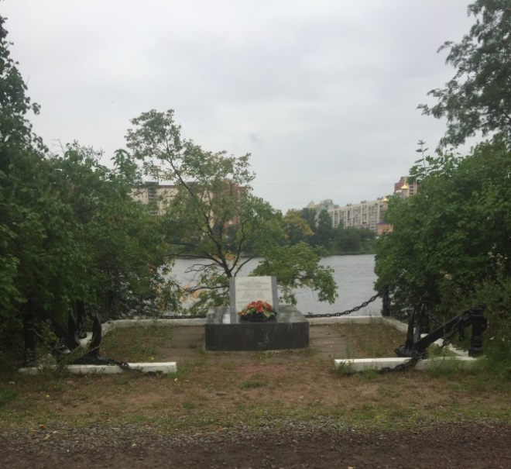
2 | Объемно-пространственное решение | Пространственное, планировочное и архитектурно-композиционное решение мемориального комплекса, состоящего из следующих элементов:  а) огражденного с четырех сторон (с разрывом) поребриком участка, вымощенного плитами вокруг постамента и частично засыпанного гравием;  б) усеченного прямоугольного со скошенными углами в плане постамента, облицованного полированными гранитными плитами, на котором расположена наклонная тумба из полированного гранита с мемориальной доской с изображением якоря и памятным текстом:  «На этом месте в годы героической обороны Ленинграда 1941-1943 стоял эскадренный миноносец «Строгий» Краснознаменного балтийского флота и огнем своих орудий громил немецко-фашистских захватчиков. Одновременно судостроители завода им Жданова А.А. заканчивали его постройку»;  в) ограды из металлических цепей, подвешенных на восьми чугунных столбиках;  г) двух двурогих якорей, расположенных в лицевых углах поребрика. | 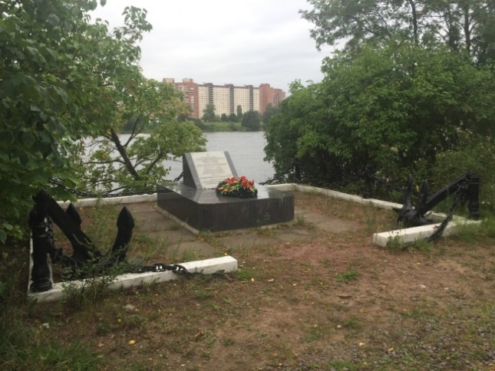  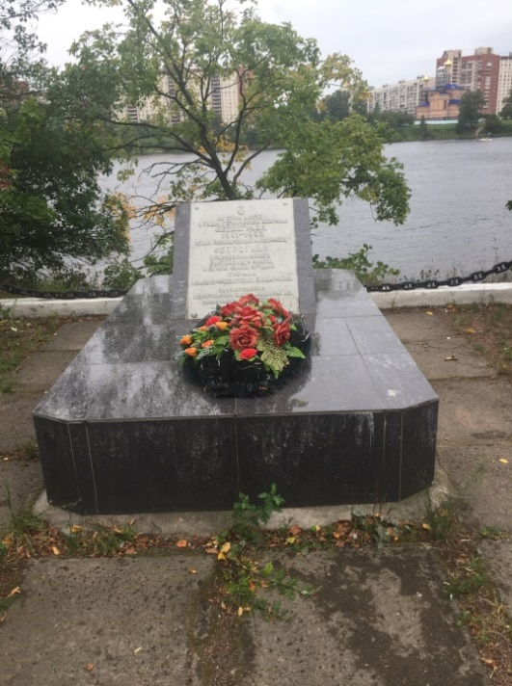
3 | Конструктивная система | наклонная тумба: материал облицовки – гранит полированный;  постамент наклонной тумбы: материал облицовки – гранит полированный;  якоря: материал – металл;  ограждение участка: материал – металл. | 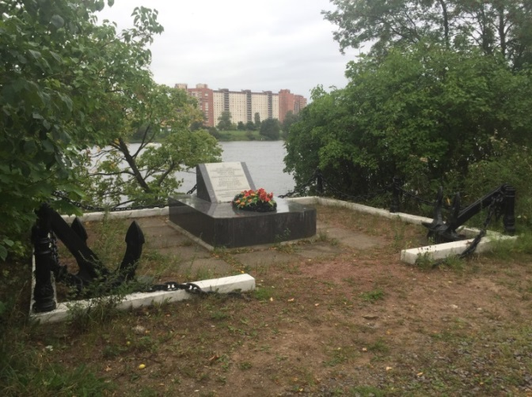
4 | Архитектурное решение | Историческая форма, конфигурации в плане, материалы отдельных частей мемориального объекта:  а) постамент прямоугольный со скошенными углами в плане, облицованный плитами из полированного гранита;  б) на постаменте – наклонная тумба, облицованная плитами из полированного гранита, с мемориальной доской с изображением якоря и текстом: «На этом месте в годы героической обороны Ленинграда 1941-1943 стоял эскадренный миноносец «Строгий» Краснознаменного балтийского флота и огнем своих орудий громил немецко-фашистских захватчиков. Одновременно судостроители завода им Жданова А.А. заканчивали его постройку»  в) два двухрогих якоря с цепью по углам лицевой части территории.  г) ограждение: материал (металл), рисунок (вертикальные столбы с цепями между ними).  Текст на мемориальной доске. | 